Presseinformation

E-Control: Stromnetzentgelte sinken ab 1. März wieder ab
Nach einer starken Erhöhung der Stromnetzentgelte im Jänner und Februar 2023 wirken kostensenkende Maßnahmen des Bundes ab 1. März und bewirken eine spürbare Reduktion der Kostenbelastung

Wien (27. Februar 2023) – Für die heimischen Konsument:innen gibt es gute Nachrichten: die Stromnetzentgelte werden mit 1. März wieder gesenkt. Diese hatten sich mit Jänner 2023 vor allem aufgrund der Strompreissteigerungen auf den Strommärkten deutlich erhöht. Grund dafür waren vor allem Anstiege durch die Erhöhung der Netzverlustentgelte, die direkt von den Preisen an den Strommärkten beeinflusst sind.

Im Februar 2023 wurde ein Gesetz beschlossen, das rund 80% dieser Erhöhung abfangen soll. Rund 558 Millionen Euro werden dafür vom Bund zur Verfügung gestellt. „Wir begrüßen es sehr, dass es hier zu einer Lösung im Sinne der Konsument:innen gekommen ist.“, zeigt sich der Vorstand der E-Control, Alfons Haber erfreut. Und er betont: „Auch von Seiten der Netzbetreiber wurde schon im Vorfeld signalisiert, insbesondere bei Kleinverbrauchern in den ersten beiden Monaten des Jahres 2023 keine Änderung der Verrechnungen vorzunehmen, sondern die Effekte in den Vorschreibungen durch Glättungen zu berücksichtigen. Somit sollten die meisten Konsument:innen die Unterstützung ohne schwankende Zahlungsverpflichtungen spüren.“

Kostensteigerungen zum Großteil abgefangen
Unter einer gemeinsamen Betrachtung der Netznutzungs- und Netzverlustentgelte ergaben sich ohne die zuvor beschriebenen Entlastungen im Österreichschnitt im Jänner und Februar um etwa 44,8% höhere Stromnetzentgelte für Industrie, Haushalt und Gewerbe. „Durch die Berücksichtigung der Unterstützung durch den Bund verbleibt gegenüber dem Jahr 2022 eine Erhöhung von rd. 9,1%. Ein Großteil der Kostensteigerung wird somit abgefangen.“, erläutert der Vorstand der E-Control, Wolfgang Urbantschitsch, die neuen Entgelte.

Netzentgelte für Haushalte
Für einen durchschnittlichen Haushalt mit einem Jahresverbrauch von 3.500 kWh fiel die Netzkostenerhöhung mit 41,2% für Jänner und Februar etwas geringer aus und betrug etwas weniger als 9 Euro pro Monat.

„Durch die Berücksichtigung der Bundesmittel verbleibt ab März 2023 im Schnitt eine Erhöhung von rund 2 EUR pro Monat.“, so Urbantschitsch.

Die neuen Stromnetzentgelte:

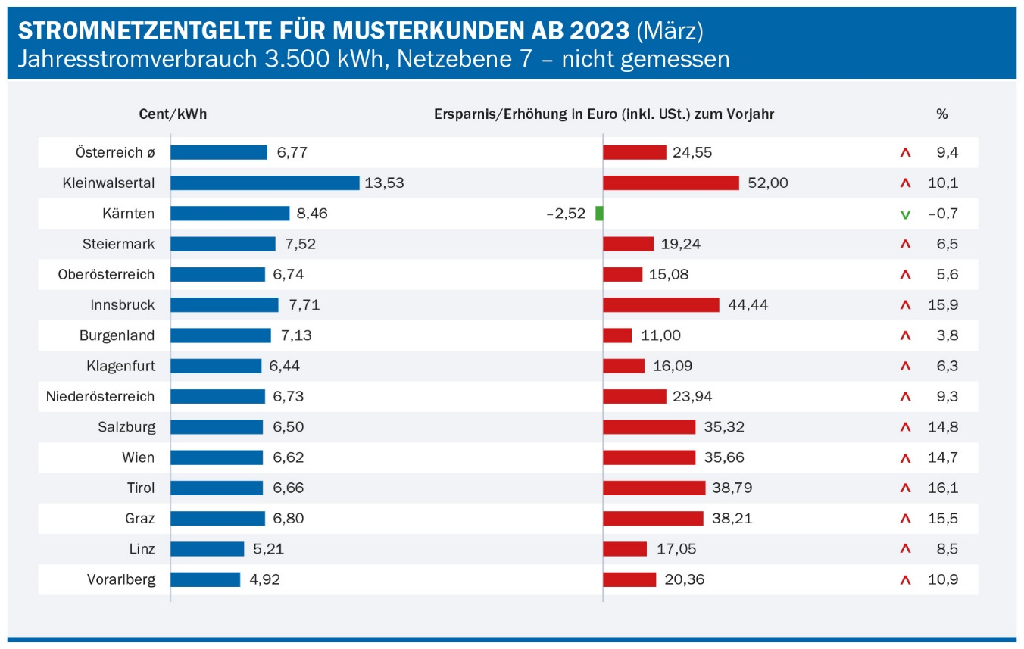
Abbildung: Darstellung der Stromnetzentgelte neu ab März 2023, Quelle: E-Control

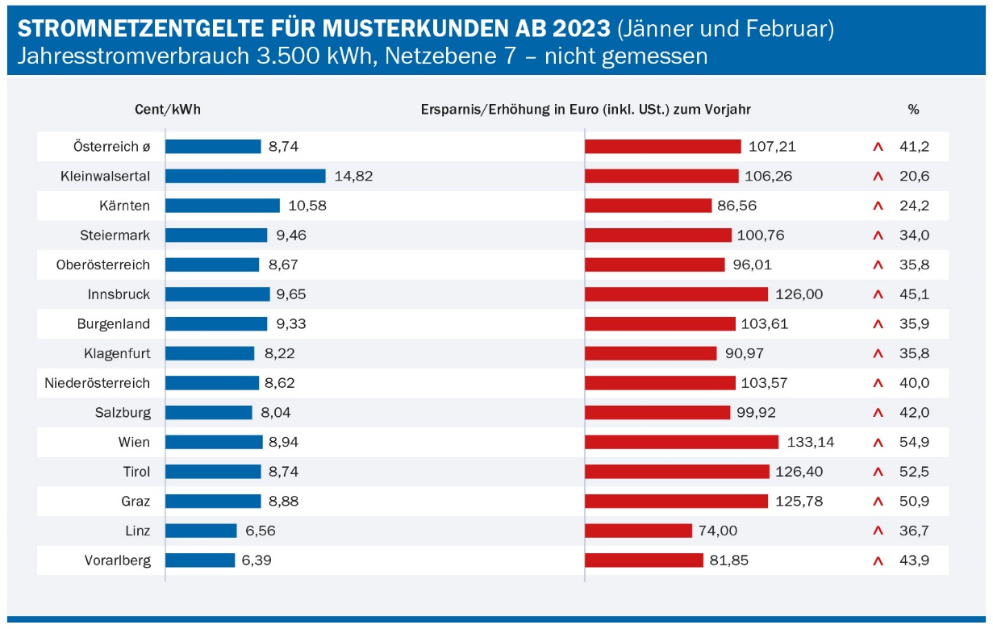

Abbildung: Ursprüngliche Darstellung der Stromnetzentgelte für Jänner und Februar 2023,
Quelle: E-Control

Weitere Informationen:
E-Control
Mag. Bettina Ometzberger
Tel.: 01 24 7 24-202
Mail: bettina.ometzberger@e-control.at
www.e-control.at
Twitter: www.twitter.com/energiecontrol
Facebook: www.facebook.com/energie.control

